**Stéphane NONNET**

**NetStack 2022**

**ASI – SR – A**

**Proposition Infrastructure – Partie Serveurs & Sauvegarde**



Partie Infrastructure Serveurs

Table des matières

Introduction 4

Choix de la solution Cloud 4

Introduction 4

Présentation détaillée de la solution Azure 5

Tableau de bord principal : 5

Fonctionnalités de Microsoft Azure 5

Architecture macro de l’infrastructure 6

Architecture micro de l’infrastructure 6

Zooms sur les architectures : 6

Stockage et service de fichiers 7

Introduction 7

Choix de la solution : 7

Capacité de stockage : 7

Stockage des VM 7

Schéma d’architecture physique : 8

Répartition des volumes : 8

Organisation des partages : 9

Organisation des droits : 9

Fonctionnalités de sécurité : 9

Coûts liés 9

Fonctions évoluées 9

Serveurs et machines virtuelles 10

Analyse des besoins 10

Schémas d’architecture 10

Architecture physique : 10

Architecture physique côté Malo : 11

Architecture logique côté Azure : 11

Architecture logique côté serveurs (exemple du serveur de données (data)) : 11

Modalités de stockage des machines virtuelles 12

Tolérance aux pannes 12

Coûts associés : 12

Système de sauvegarde 13

Analyse des besoins : 13

Système gestionnaire de sauvegarde 13

RPO et RTO 13

POC Sauvegarde 14

Rappel des besoins, structure des coûts 23

Planning prévisionnel + Diagramme de Gantt 23

Planning prévisionnel : 23

Diagramme de Gantt 24

Coûts d’intervention (main d’œuvre) 24

Transfert de compétences 24

# Introduction

La gestion du domaine de l’infrastructure du renouvellement pour la société Malo se découpe en 4 grands thèmes :

* Choix de la solution cloud : Nous allons profiter du déménagement de Malo pour leur faire bénéficier des meilleurs technologies en ce sens et des méthodes d’architecture adaptées à leur activité grandissante.
* Stockage et service de fichiers : Malo, comme toute société en 2022 à de gros besoins en termes de fourniture d’espaces de stockage à ses collaborateurs. Nous allons intégrer dans cette proposition la solution qui nous paraîtra la plus adaptée tout en y présentant les architectures logiques et physiques des espaces de stockage.
* Serveurs/VM : Dans cette grande partie, nous aborderons les besoins en termes de volumétrie, performances et évolutivité en prenant en compte les propositions que nous ferons à Malo et qui concernant les 3 grands thèmes (hors Serveurs/VM). Il y sera également quantifié les investissements à réaliser tant en termes humains que matériels.
* Système de sauvegarde : Un SI qui respecte les normes est un SI qui est finement sauvegardé. Nous aborderons ici les solutions retenues et leur réponse aux attendus.

# Choix de la solution Cloud

## Introduction

La lecture avec attention du cahier des charges présenté par Malo fait remonter de façon nette une forte envie de basculer sur « un outil de travail du futur ». L’étude de ce cahier des charges nous a fait nous porter sur la mise en place d’une infrastructure distribuée majoritairement sur cloud public.

Le cloud public est un forme d’architecture fournie par un prestataire de service cloud. Il est rendu disponible directement via Internet, à la différence du cloud privé, qui lui, n’est pas accessible via internet et est par définition hébergé dans les locaux de l’entreprise ou dans des locaux que l’on fournit à l’entreprise.

Les avantages du cloud public sont indéniablement la maîtrise des coûts d’infrastructure. En effet, l’on peut rendre flexibles les performances des serveurs que nous déployons dans le cloud et ensuite automatiser leur évolutivité. En cas de pic de charge, une détection est faite pour augmenter les capacités des services distribués dans le cloud, à l’inverse, dans le cadre d’une baisse, nous abaissons simplement les performances. Nous collons en ce sens parfaitement aux besoins exacts et du moment de l’entreprise. A l’inverse, une infrastructure privée nous fait investir sur du matériel présent physiquement dans les locaux de l’entreprise sans que nous puissions adapter nos coûts en fonction des besoins du moment. De plus, sa configuration rapide et automatisable facilite grandement le travail des équipes IT qui interviendraient dans l’entreprise.

En tant que fournisseur de services cloud, nous avons retenu la société Microsoft Corporation. Nous choisissions ce fournisseur puisque son produit cloud est parfaitement adapté au contexte de Malo et que Microsoft est une entreprise suffisamment mature pour que nous puissions nous reposer sur ses services.

## Présentation détaillée de la solution Azure

### Tableau de bord principal :

### Fonctionnalités de Microsoft Azure

Microsoft Azure fait bénéficier aux entreprises d’environ 150 à 200 fonctionnalités. Parmi elles, les plus importantes et celles qui nous intéresseront :

* Machines virtuelles,
* Bases de données,
* Services de stockage,
* Bureaux virtuels,
* Instances de containers,
* Mise en réseau de bout-en-bout,
* Services spécifiques au apps métiers et web,
* Identité et authentification (Active directory, Intune),
* Cybersécurité,
* Briques de développement,
* Gestion et gouvernance des SI,

### Architecture macro de l’infrastructure

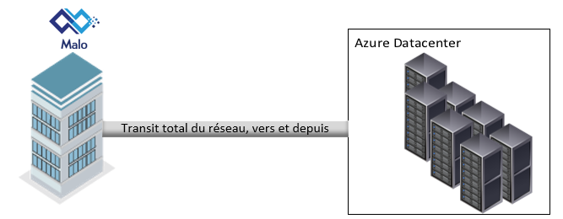

### Architecture micro de l’infrastructure

Nous vous présentons ici l’architecture plus fine de l’infrastructure que nous proposons. Nous attirons votre attention que nous n’allons pas entrer dans les détails réseaux et systèmes puisque cela concernera les parties des B.U. réseaux/sécurité, messagerie/AD.

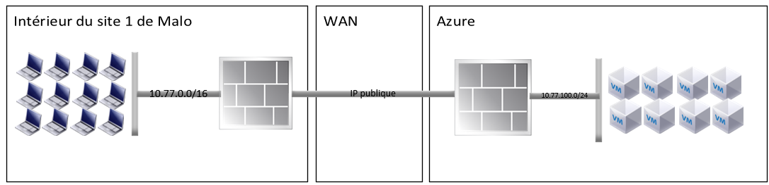

### Zooms sur les architectures :

Nous vous présentons ici un zoom des architectures côté siège de Malo et côté Datecenter Azure.

Côté siège de Malo :

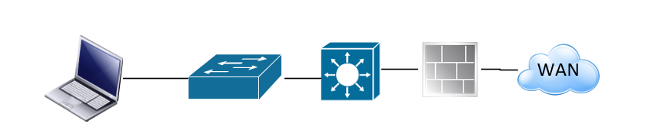

Côté sortie internet :

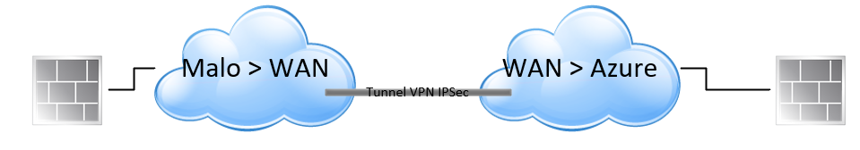

Côté Azure :

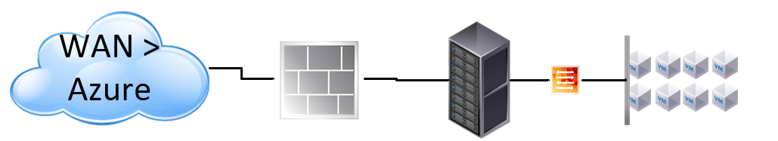

# Stockage et service de fichiers

## Introduction

La société Malo a des besoins importants en termes de stockage de fichiers côté utilisateurs. Nous avions souhaité proposer à l’orée du projet le stockage des fichiers côté utilisateurs sur leur OneDrive respectifs et placer les partages sur Sharepoint, notre donneur d’ordre n’était pas convaincu mais nous avons tout de même décidé de privilégier cette solution tant les avantages en terme de conformité, souplesse, gestion des droits, collaboration sont grandes. Nous mettrons en place un service de fichier basé sur Sharepoint.

## Choix de la solution :

Nous avons décidé de nous porter sur la solution cloud Microsoft Sharepoint. Cette solution, hautement redondante par nature à la capacité d’être particulièrement élastique et flexible. Outre les avantages collaboratifs, Sharepoint nous apportera les fonctionnalités suivantes : Portail intranet, gestion des documents en bibliothèques, gestion de projets, recherche indexée performante, rapports, automatisation. Travailler sur Sharepoint n’implique pas d’être obligé d’être tout le temps connecté à Internet puisque nous pouvons mettre en place une synchronisation via le processus Onedrive où seul l’utilisateur choisi en un clic quel(s) dossier(s) ou quel(s) fichier(s) il souhaite voir en permanence sur son PC exactement de la même manière qu’offrirait un point de montage DFS.

## Capacité de stockage :

Malo est une entreprise qui dispose de 215 collaborateurs. Nous avons établi que chaque collaborateur devrait disposer de 200Go en moyenne d’espace de stockage, soit un total d’environ 43To provisionné. Nous n’établirons pas de quotas puisque nous estimons qu’un collaborateur x n’utiliserai que 10Go tandis qu’un utilisateur y utiliserait 300Go. La régularisation aura normalement lieu d’elle-même mais nous gardons quand même l’option de la mise en place de quotas au cas-où il y ai des débordements.

## Stockage des VM

S’agissant du stockage des machines virtuelles, nous avons fait le choix de provisionner le disque système pour environ 60Go et ensuite de provisionner un disque de données élastique seulement si requis. Dans le cadre de notre infrastructure, seul la VM hébergeant le serveur d’application bénéficiera d’un second disque de stockage.

## Schéma d’architecture physique :

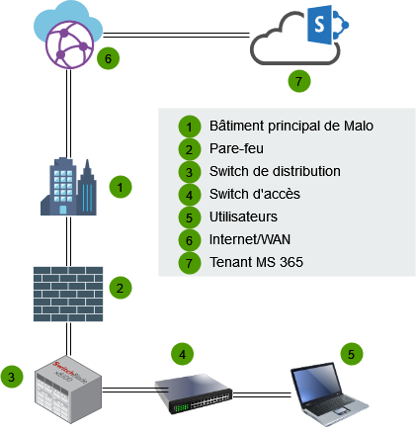

## Répartition des volumes :

Ce n’est pas à notre niveau que nous régirons la répartition des volumes. Néanmoins c’est nous qui organiserons les niveaux 1 de la bibliothèque générale de partage pour Malo.

A ce stade, nous avons défini que le niveau 1 serait ainsi :

## Organisation des partages :

Comme indiqué ci-dessus, nous ne monterons qu’un seul partage sur tous les postes. Ce partage sera monté grâce à l’utilitaire Onedrive en déployant une stratégie Intune.

## Organisation des droits :

Les droits seront gérés par équipe pour le niveau 1. Ainsi l’on retrouvera l’équipe Juridique, Comptabilité, Direction générale, etc. Ces droits de niveau 1 seront des droits RW tandis que nous gèrerons les droits plus finement sur les niveaux suivants. Ainsi, par exemple, l’on retrouvera Juridique_droitsocial_RW, Juridique_droitsdescontrats_RW, Logistique_chaine4_RO, etc. RW = Read and Write, RO = Read Only.

## Fonctionnalités de sécurité :

Afin d’assurer une sécurisation des données et notamment en terme de backup, nous nous porterons sur une solution hybride avec Veeam Backup & Réplication et Backblaze. Veeam est un logiciel permettant la sauvegarde et la réplication des données tandis que Backblaze est une entreprise proposant du stockage froid dans des datacenter répartis dans le monde. Nos sauvegardes seraient répliquées dans 3 Datacenter, celui d’Azure pour le fonctionnement nominal puis 2 Datacenter Equinix situés en France sur 2 régions séparées de 300km minimum.

## Coûts liés

Nous vous présentons ici un rappel des coûts qui sont liés aux choix que nous ferons sur la partie stockage et partage de fichiers. Certains coûts pourraient être redondants entre les parties, c’est normal puisque certains services sont inclus dans des abonnements qui proposent d’autres services abordés sur d’autres parties.

|  |  |  |  |
| --- | --- | --- | --- |
| **Nom du service** | **Fonction du service** | **Période de facturation** | **Coût HT sur la période de facturation** |
| Microsoft 365 | Tenant Office incluant Sharepoint | Mensuelle | 3999 € |
| VM Windows Server | Serveur Veeam | Mensuelle | 186,81 € |
| Licence Veeam | Logiciel permettant la sauvegarde et réplication | Immobilisation | 2 061 € |
| Abonnement BackBlaze | Hébergement des sauvegardes | Annuelle | 3540 € |
| Total abonnements |  |  | 4480,81 € |
| Total immobilisations |  |  | 2 061 € |

## Fonctions évoluées

Il a été demandé une mise en œuvre de fonctions évoluées de type snapshot, historisation, haute disponibilité. Le choix de choisir des solutions essentiellement basées sur le cloud nous permettant d’offrir la totalité des fonctions évoquées. Ainsi, les snapshot seront gérés et automatisés directement au sein des fonctions Sharepoint, il en va de même pour l’historisation.

# Serveurs et machines virtuelles

## Analyse des besoins

Faisant fonction des attendus et du périmètre de nos attributions, nous avons établi à la fourniture de 6 serveurs sous la forme de machines virtuelles (VM) dans le cloud Azure.

Ces serveurs seront :

1 serveur AD-DS + DNS

1 serveur DHCP

1 serveur de fichiers – en lien avec Azure Files

1 serveur d’impression

1 Pare-Feu NG Fortigate sous le format d’une appliance virtuelle

1 serveur d’applications tels que demandé dans l’AO.

La partie supervision/automatisation de l’appel d’offres ne fera pas l’objet d’une fourniture de VM ou serveurs puisque des solutions SaaS seront utilisées.

## Schémas d’architecture

Dans le même exemple que la partie stockage, nous présenterons ici des schémas « descendants », du moins précis au plus précis.

### Architecture physique :

De Malo à son infrastructure sur Azure :

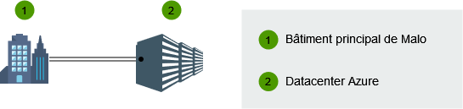

### Architecture physique côté Malo :

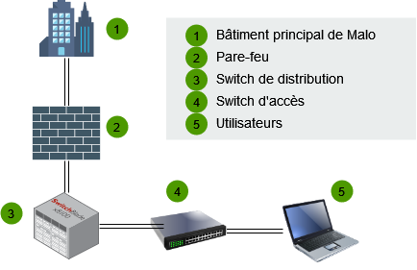

### Architecture logique côté Azure :

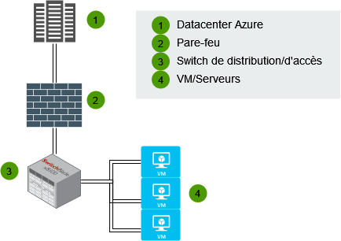

### Architecture logique côté serveurs (exemple du serveur de données (data)) :

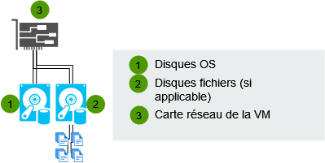

## Modalités de stockage des machines virtuelles

Habituellement, dans le cas de serveurs on-premises, nous retrouvons généralement le stockage sur des baies SAN ou directement sur des disques hébergés dans la lame.

Pour le choix de notre solution, le stockage des fichiers de l’OS des VM se fera sur un disque provisionné lors du déploiement de la VM sur 60Go.

Pour les applications Web, le stockage se fera sur un second disque provisionné lors du déploiement de la VM correspondante.

Pour ce qui concerne les VM ayant des services Windows tels que AD/DNS ou DHCP, nous stockerons directement sur le disque OS.

## Tolérance aux pannes

Grâce au choix que nous faisons de partir sur une solution 100% cloud, nous maîtriserons mieux la tolérance aux pannes de notre infrastructure. Ainsi, chaque serveurs ou machines virtuelles seront redondées en zone de disponibilité, géographiquement distinctes. De plus, grâce à notre politique de sauvegarde et d’automatisation (infra as code), nous serons en mesure de déployer extrêmement rapidement de nouveaux serveurs contenant nos sauvegardes dans la mesure où notre infrastructure, même redondée subirait une perte totale.

## Coûts associés :

Nous vous présentons ici un rappel des coûts qui sont liés aux choix que nous ferons sur la partie serveurs/VM. Certains coûts pourraient être redondants entre les parties, c’est normal puisque certains services sont inclus dans des abonnements qui proposent d’autres services abordés sur d’autres parties.

|  |  |  |  |
| --- | --- | --- | --- |
| **Nom du serveur** | **Fonction du service** | **Période de facturation** | **Coût HT sur la période de facturation** |
| SRV-ADDS | ActiveDirectory et DNS | Mensuelle | 25,92 € |
| SRV-DHCP | Serveur DHCP | Mensuelle | 25,92 € |
| SRV-DATA | Serveur de données | Mensuelle | 25,92 € |
| SRV-FORTI | Pare-feu | Mensuelle | 25,92 € |
| SRV-WEBAPP | Serveur d'applications web | Mensuelle | 25,92 € |
| Stockage managé 2 | Stockage SRV-WEBAPP (2To) | Mensuelle | 85,65 € |
| Total abonnements |  |  | 215,25 € |

# Système de sauvegarde

## Analyse des besoins :

Nous avons établi précédemment les besoins généraux en terme de stockage de la société Malo. Pour rappel, Malo disposerait d’un total provisionné de 43To de stockage plus 2To pour le serveur d’applications.

Nous proposons de faire le choix de réaliser les sauvegarde dans un datacenter du fournisseur Backblaze, société réputée dans le stockage froid de sauvegardes et particulièrement compétitif.

L’avantage indéniable de ce type de produit, c’est que la volumétrie est parfaitement évolutive : Nous savons que les 45To de Malo ne seront pas utilisé à 100% dès le départ. Ce qui implique que nous n’ayons pas besoin de provisionner 45To côté Backblaze. Ainsi nous ne provisionnerons dans l’immédiat que le quart soit 11To pour un coût brut de 155€ par mois. L’évolutivité, à la baisse ou à la hausse se fera automatiquement en fonction de ce qui est envoyé par les logiciels de sauvegarde tels que Veeam.

Concernant la disponibilité des données, le format de cette politique de sauvegarde repose sur le principe du DRaaS : Disaster Recovery as a Service = Reprise après incident en tant que service.

## Système gestionnaire de sauvegarde

Cet usage sera géré par le logiciel Backup Microsoft 365 (VB365) de l’éditeur Veeam. Grâce à celui-ci nous pourrons sauvegarder l’entièreté du tenant MS 365 de Malo, Protéger Sharepoint et Onedrive en cas de suppression accidentelle, protéger ce qui concerne Microsoft Teams et notamment les équipes, les conversations, les données partagées mais aussi les applications spécialement développées pour une intégration à Teams.

Côté restauration, l’avantage indéniable de Veeam sont ses options de restauration. Nous disposons de 45 options parmi lesquelles :

* Restauration d’objets Exchange vers une BAL cible en 1 clic, restauration via l’envoi de PJ, via l’export PST
* Restauration d’objets Onedrive et Sharepoint vers un tenant cible en 1 clic, restauration via export .zip, restauration donnée par donnée

## RPO et RTO

Le RPO (recovery point objective) définit l’intervalle de temps acceptable auxquelles ont lieu les sauvegardes. Un RPO de 24 est acceptable pour une entreprise qui manipule peu de données, en revanche un RPO de moins de 5 minutes est obligatoire pour des entreprises telles que des banques.

Le RTO (revovery time objective) définit simplement en combien de temps sommes-nous capables de restaurer des données (l’intervalle de temps entre la bascule en dégradé et la reprise de l’activité en nominal est appelé « service dégradé ».

Pour la société Malo, nous avons défini qu’un RPO de 4h serait suffisant. En effet, Malo est une société particulièrement hybride. D’un côté les actions logistiques ne sont pas des données très critiques tandis que le côté e-commerce l’est particulièrement.

C’est pour ces raisons que nous avons décidé d’implémenter un RPO à multi-niveaux au sein de Malo avec une moyenne d’1h.

Ainsi :

* RPO e-commerce : 10 minutes
* RPO opérations : 1 heure
* RPO administration : 4 heures
* Sauvegarde générale : 24h

Nous programmerons donc notre serveur de sauvegarde avec plusieurs stratégie de sauvegarde.

Il est à noter qu’elles seront toutes en mode incrémentielle, c’est-à-dire, qu’elles vont sauvegarder en une fois la totalité de l’entreprise et qu’ensuite elles mettront à jour les données à chaque déclenchement. Seule la sauvegarde générale sera totale toute les 24 heures avec une stratégie de rétention de 48h.

# POC Sauvegarde

Nous allons vous illustrer ici le POC du sujet de sauvegarde avec des captures d’écran montant son fonctionnement :

Mise en place la VM Windows Server 2019 sur Azure (c’est elle qui héberge VB365) :

Chargement de l’ISO puis installation :

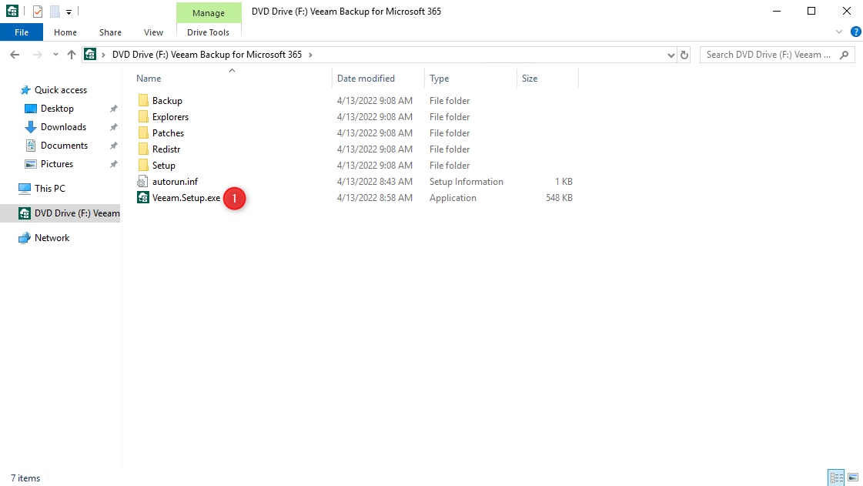

Double-cliquer sur 1 puis exécuter en mode Administrateur.

Sélectionner 1 puis l’installation démarre en mode automatique et quasi silencieuse.

Sélectionner 1 « Add Org » puis indiquer le type de déploiement en 2 (ici MS365), cocher les cases correspondant au besoin en 3 puis cliquer sur 4, « Next »

Cocher l’option en 1 puis cliquer sur Next en 2. Cette option nous permettra de nous connecter au tenant MS365 en enrollant l’application, VB365 dans Azure et de manière automatisée.

Laissez l’utilitaire réaliser la connexion aux différents services puis cliquer sur 1, « finish ».

Il est à noter que l’utilitaire demandera de s’enroller avec un compte MS365 disposant de suffisamment de droits. Il est recommandé de créer un compte spécialement dédié à cet usage et de seulement lui attribuer les droits de sauvegarde et d’accès à EWS, AAD. Les droits d’administrateur global n’ont pas à lui être attribué.

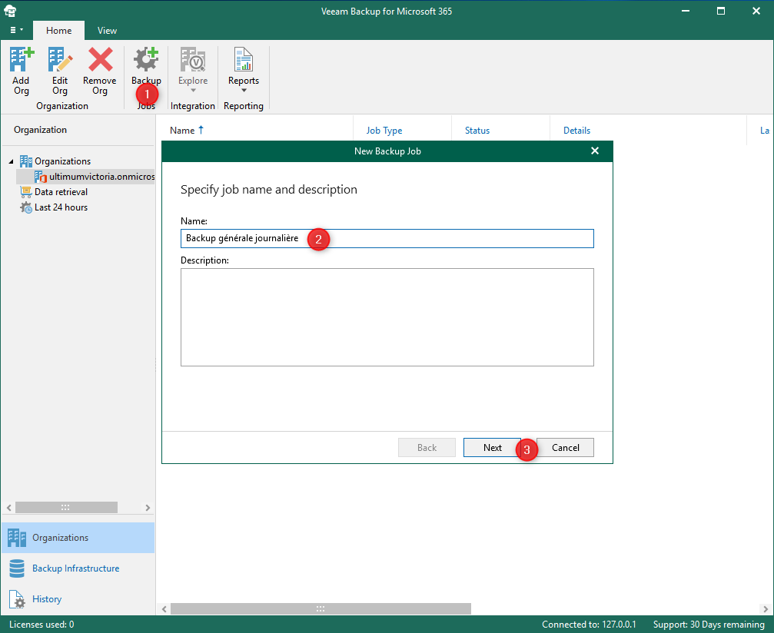Pour créer une nouvelle stratégie de sauvegarde, il faut se rendre en 1, « backup » puis indiquer un nom en 2 et « next » en 3.

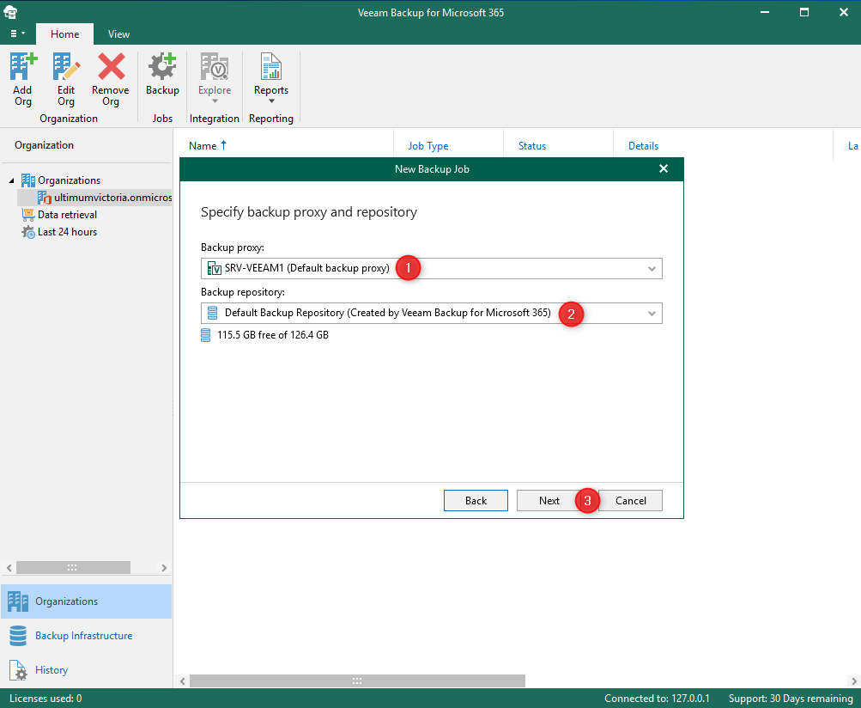

Nous indiquerons en 1 l’adresse du proxy de sauvegarde (ici en local pour le POC mais sera sur les serveurs de Backblaze à la mise en prod) puis le Repository correspondant en 2. Pour le repository, nous avons plusieurs choix :

* En local
* Sur un stockage en ligne compatible S3 (Bucket AWS, Backblaze)
* Sur Azure Files

Cliquer ensuite sur « Next » en 3.

Le principal est à définir ici. Nous traitons la sauvegarde générale totale, nous allons donc la programmer pour qu’elle s’exécute tous les jours à 22h, elle devra réessayer jusqu’à 3 fois si elle rencontre des objets récalcitrants. Nous lui demandons ensuite de débuter le travail dès le clic sur « Save ». La sauvegarde se lance immédiatement.

Voici le résultat de cette sauvegarde :

En annexe, voici la matrice des flux de notre solution :

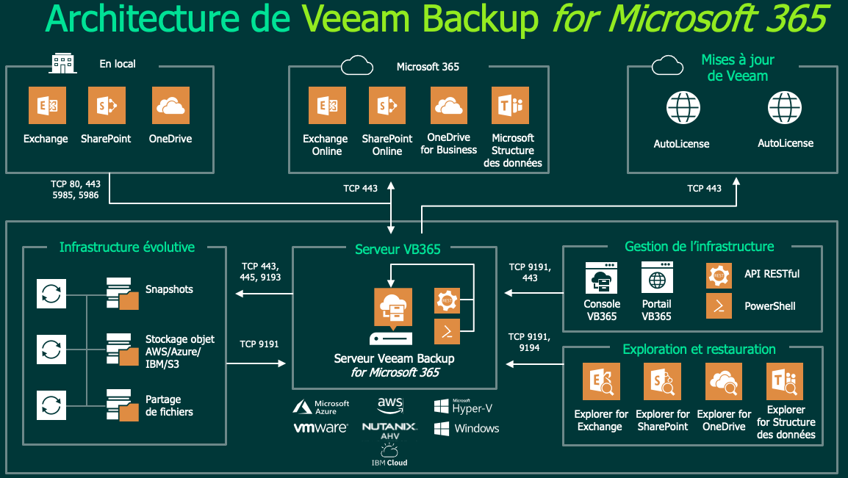

# Rappel des besoins, structure des coûts

La société Malo profite de son déménagement dans un nouveau siège social pour passer à la nouvelle ère du système d’information.

Nous avons étudié les contraintes actuelles qui sont importantes et notamment :

* Système de mails peu performant et rapidement limité en capacités,
* Travail collaboratif inexistant
* Télétravail rendu extrêmement compliqué et notamment à cause de l’épidémie de Covid-19
* Réseau local peu résistant et peu véloce

Il nous est indiqué dans le CCTP de l’appel d’offre que Malo souhaite révolutionner profondément sont système d’information ce à quoi nous avons répondu qu’un passage sur des solutions majoritairement basée sur le Cloud était nécessaire.

C’est pourquoi nous avons décidé en collaboration avec le client et en co-construction de migrer les services de Malo sur les solutions Microsoft et notamment Microsoft 365 et Microsoft Azure.

Nous vous présentons ci-dessous un tableau qui récapitule les coûts à envisager pour un passage full cloud et qui prennent en compte sur la partie infrastructure uniquement les licences, masses de stockage, abonnements. Pour simplifier la compréhension, nous allons indiquer des coûts mensuels :

|  |  |  |  |  |
| --- | --- | --- | --- | --- |
| **Nom du service** | **Fonction du service** | **Période de facturation** | **Coût HT mensuel** | **Commentaire** |
| Microsoft 365 | Tenant Office de Malo pour 215 utilisateurs | Mensuelle | 3 999 € |  |
| VM Azure | VM serveurs | Mensuelle | 402,06 € |  |
| Licence Veeam | Logiciel gestionnaire de la sauvegarde | Immobilisation | 57,25 € |  |
| Backblaze | Stockage des sauvegardes | Mensuelle | 3 540 € | Au plus haut |
| Total |  |  | 7 998 € |  |

# Planning prévisionnel + Diagramme de Gantt

## Planning prévisionnel :

## Diagramme de Gantt

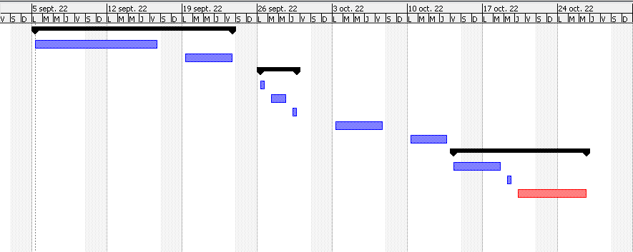

# Coûts d’intervention (main d’œuvre)

|  |  |  |  |
| --- | --- | --- | --- |
| **Compétence** | **Volume horaire prévu en jours** | **Coût journalier** | **Coût total** |
| Chef de projet | 5 | 950 | 4750 |
| Ingé/Admin Sys/net | 10 | 650 | 6500 |
| Technicien | 15 | 350 | 5250 |
| Total |  |  | 16500 |

# Transfert de compétences

Afin de rendre autonome les équipes de Malo, il sera établi tout au long du chantier des documentations présentant le détail des configurations (sur le même format que la partie sauvegarde présentée ci-dessus) ainsi que tout un dossier de type DOE (documentation des ouvrages effectués) où seront présent le détail technique de toutes les solutions installées.

Nous accompagnerons ensuite les équipes sur les 5 derniers jours du chantier pour un transfert de compétences. Il leur sera également fourni un support N2/N3 pendant 6 mois incluant un volume de 15 heures à utiliser comme bon leur semble. Si ce volume ne suffit pas, nous envisagerons alors une proposition d’accompagnement sur du long terme.